Választható fafajok a 2021. évi csemeteosztáson:

Korai juhar (Acer platanoides):

Hazánk hegyvidékeinek jellemző fája volt, ma már inkább csak parkjainkban található meg. Akár 30 m magasra is megnövő, de jellemzően csak 15-20 méteres magasságig jutó, karcsú koronájú fa. Inkább nyirkos talajra, védett udvarokba való. Őszi lombszíne a sárga.

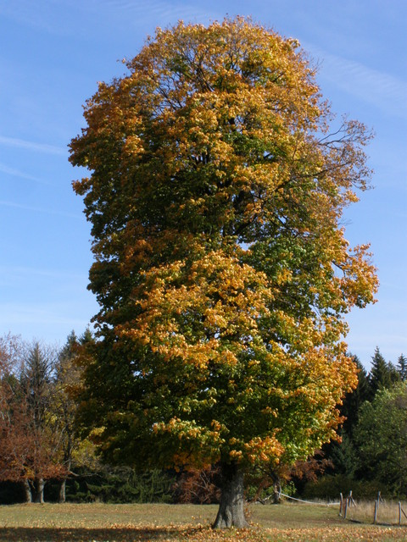
Jelenlegi átadási mérete: 3-4 méteres suháng (szabad gyökérrel csomagolva) 200 db

Mezei juhar (Acer campestre):

Hazánkban is honos faj, 2014-ben az év fája. Általában 10-15 m magasra növő, közepes termetű, sűrű lombkoronát nevelő, jó árnyékot adó fa. Magasabb fák alá ültethető, remek tűrőképességű fa. Lombja ősszel szép sárgára színeződik.

Jelenlegi átadási mérete: 2-3 méteres 3 éves suháng (szabad gyökérrel csomagolva) 200 db
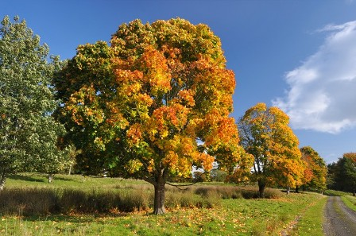

Tatárjuhar (Acer tataricum):

Hazánkban is honos, alacsony fa vagy nagy termetű cserje, magassága mindössze 6.8 m. Termései ősszel karmazsin színűre érnek. Lombja sárgára, majd akár vörösre is színeződhet ősszel. Jó szárazságtűrő, napos helyre való. Félárnyékban is jól érzi magát, de levelei kevésbé színesednek lehullás előtt.

Jelenlegi átadási mérete: 1,7-2 méteres, több ágú kis fa (szabad gyökérrel csomagolva) 100 db
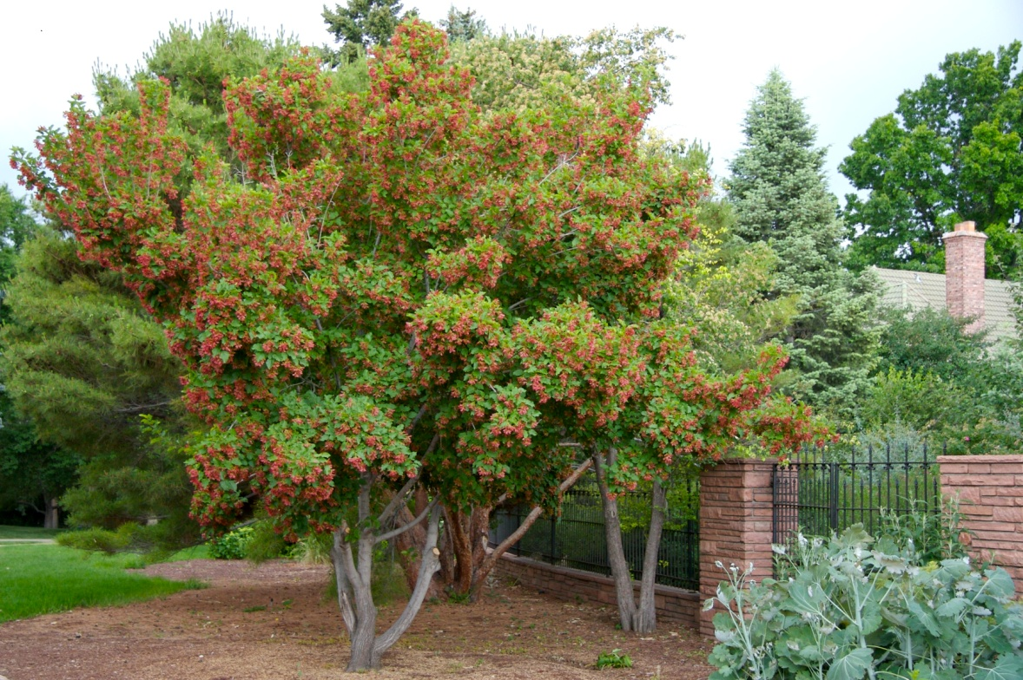

Virágos kőris (Fraxinus ornus):

Hazánkban honos, a Mecsekben is megtalálható fafaj. Termőhelytől függően 6-12 m-es közepes termetű, vagy akár 20 méteresre is megnövő kőris. Nagyon jó a szárazságtűrése, a meszes talajokon is kiválóan növekedik. Illatos fehér virágai nagy méretű bugákban áprilistól nyílnak.

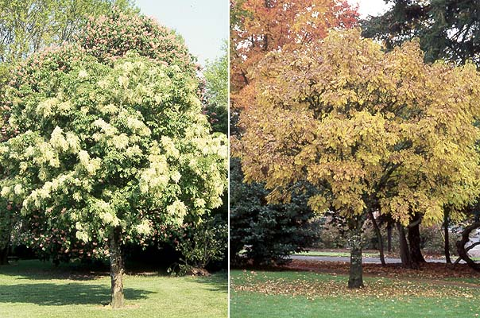
Jelenlegi átadási mérete: 2-3 méteres 5 éves suháng (szabad gyökérrel csomagolva) 200 db

Magas kőris (Fraxinus excelsior):

Meszes talajt kedvelő, egyik legmagasabbra növő hazai fafajunk, 20-40 m-es is lehet. Lombkoronája is igen nagy. Ősszel szép sárgára színeződik szárnyaltan összetett levelekből álló, nagy méretű levélzete. A városi szennyezett levegőt jól tűri.

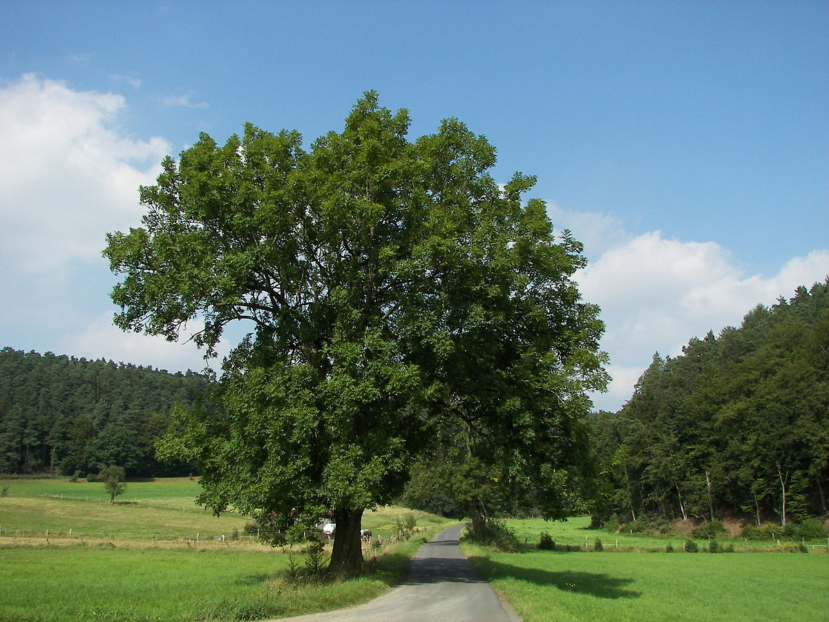
Jelenlegi átadási mérete: 2-3 méteres suháng (szabad gyökérrel csomagolva) 200 db

Platán (Platanus x hybrida):

A keleti és nyugati platán hibridjeként létrejött faj, mintegy 500 éve található meg hazánkban. Betelepítése József Nádor nevéhez fűződik, aki nagy számba hozott belőle Magyarországra, mint ígéretes parkfa. Később városfásítások során elterjedt, ám a vízigényes nagy zöldfelülettel rendelkező növény ma már nagyon rosszul érzi magát a száraz, szennyezett levegőjű belvárosi területeken. Jó helyre, nedves, párás közegbe telepítve hatalmas fa válik belőle, magassága elérheti a 40 métert, szélessége pedig a 20-25-öt.

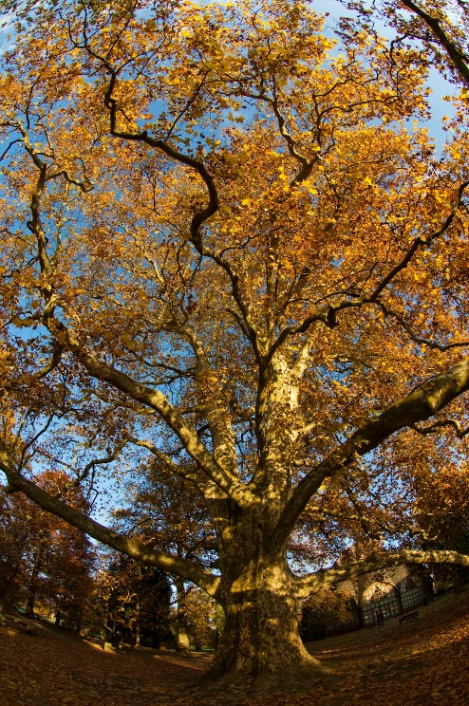
Jelenlegi átadási mérete: 3-4 méteres 3 éves suháng (szabad gyökérrel csomagolva) 100 db

Magyar kőris (Fraxinus angustifolia ssp. pannonica):

A Dél-Európában honos keskenylevelű kőris változata, idehaza a keményfa ligeterdő egyik fő faja. Nagy, 20-25 méter magas fává fejlődik. Szennyezett levegőt jól tűri, kedveli nedves talajt, akár árnyékos fekvésbe is telepíthető. Fája csontfehér színű, anyagának rugalmassága miatt korábban az íjkészítés fontos alapanyaga volt. A második világháború idején a magyar kőrisből légcsavarokat is gyártottak repülőgépekhez. Napjainkban sportszerek, ill. hordók gyártásához használják.

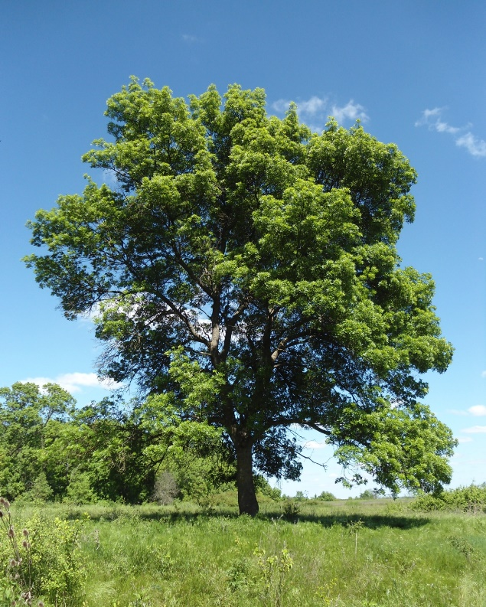
Jelenlegi átadási mérete: 2-3 méteres 4 éves suháng (szabad gyökérrel csomagolva) 100 db

Zselnicemeggy (Prunus padus):

Májusfaként, vagy gyöngyvirágfaként is nevezik. 2012-ben az Országos Erdészeti Egyesület az év fájának választotta. 10-15 méter magasra megnövő lombhullató fa. Koronája kúp alakú, végleges méretében inkább oszloposnak tűnhet. Fehér virágai tavasszal dúsan fürtökben nyílnak, illatosak. Termése csonthéjas, fekete. Termés húsához elsősorban passzírozással lehet hozzájutni. Egészséges, és jól zselésít, más gyümölcsökkel összekeverve szokták lekvárnak befőzni.

Jelenlegi átadási mérete: 2-3 méteres 4 éves suháng (szabad gyökérrel csomagolva) 100 db
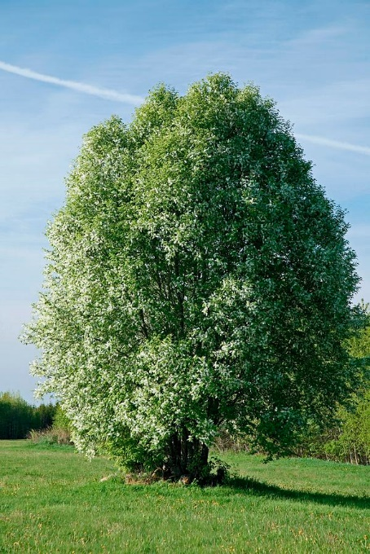

Sajmeggy (Prunus mahaleb):

Természetben alacsony termetű, sokszor a tövétől elágazó kis fa, de metszéssel könnyen lehet magasabb törzset nevelni neki. Virágai tavasszal nyílnak, aprók fehérek. Fényes fekete termését a madarak kedvelik, ezért madárbarát kertekbe javasolható a telepítése. A termés egyszerre kesernyés, és édes, erős, kemény fáját korábban faragásra, pipák készítésre használták.

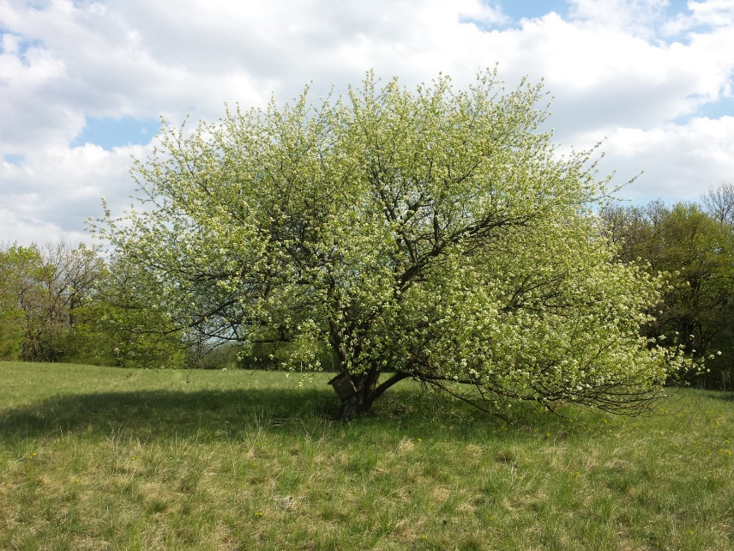
Jelenlegi átadási mérete: 1,8-2 méteres 4 éves suháng (szabad gyökérrel csomagolva) 100 db

Gyertyán (Carpinus betulus):

Hazánkban elterjedt vadon növő fafaj, mely első sorban kocsányos tölggyel elegyedik erdei viszonyok között. 15-20 méteresre megnövő lombhullató fafaj, koronája jól alakítható, ezért a fiatal csemetékből sövényt is szoktak nevelni. Levelét sokáig fenntartja télen is elszáradva, a tavaszi kihajtáskor lökődnek le általában. Más fák árnyékában is szépen megél, de szoliter faként is telepíthető. Jól bírja a mostoha viszonyokat, szennyezett levegőt, szárazságot, és a rossz talajt is elviseli (persze meghálálja, ha jól van tartva).

Jelenlegi átadási mérete: 1,5-2,5 méteres 4 éves suháng (szabad gyökérrel csomagolva) 100 db
